58 ans Adieu Maman

3 Août 22 heures. Dring.Dring…..
-Bon anniversaire Alain.
-Merci Maman, comment vas-tu ?
-Très bien. Et toi ?
-Très bien, mais la canicule ne te gène pas ?
-Dans la villa, il fait toujours bon…et comme je ne sors plus…Je t’embrasse très fort.
-Moi aussi. Bonne nuit.

Curieux. Maman ne m’a jamais appelé aussi tard. Maman a vite raccroché et ne m’a pas demandé si j’allais passer la voir à La Baule.

4 Août 7 heures. Dring.Dring….
-Alain. C’est Annie…. Maman ne s’est pas réveillée.

Adieu Maman

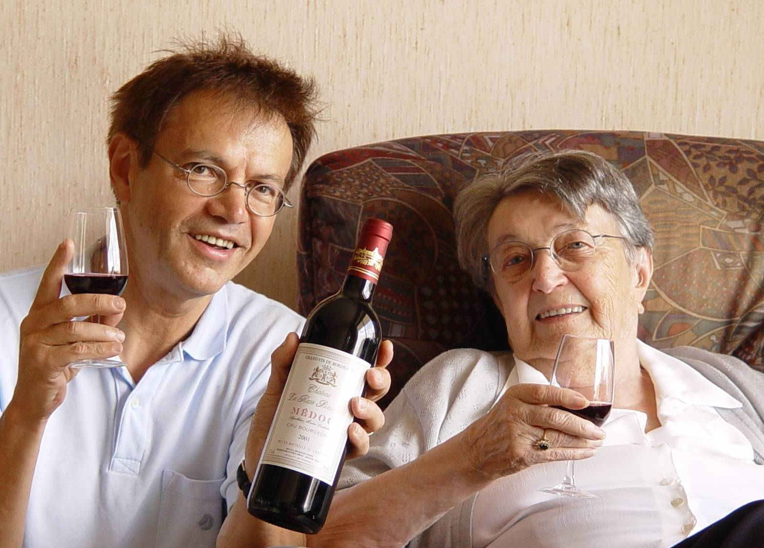

Juin 2003… Demain, Maman part à La Baule pour la dernière fois

© tricotin.net/Histoires 19/09/07 5810

